Nombre:…………………………………………………………..
Vocal final
Objetivo de Aprendizaje N* 3
Núcleo: Lenguaje Verbal
Habilidad: Conciencia Fonológica

Hoy trabajaremos con la Vocal final de las palabras (sonido final vocálico)
Debes escribir en la línea, la vocal con la que termina la palabra.
A - E - I - O - U
CAS_____ PERR______

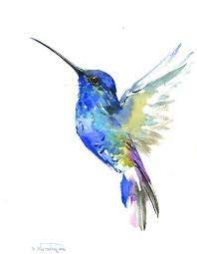

COLIBR_____ SERPIENT____

IGL______ MARIPOS___

Nombre:………………………………………………………….

ANILL____ COCH_____

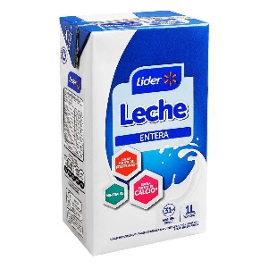

COCIN_____ LECH_____

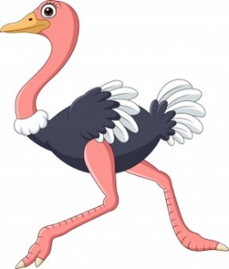

BROCOL______ ÑAND_______

